**4.** **ОБГРУНТУВАННЯ**

**4.1 Обгрунтування способу навігації**

Як зазначено вище є складності при навігації в замкнутому просторі – оточеному стінами наприклад тунель, підвал, завал тощо, коли немає зв'язку з GPS або аналогічною системою навігації, яка покладається на зовнішнє джерело сигналу. Для подібних випадків гарно зарекомендувала себе комбінована система навігації, яка поєднує інерційне числення шляху та пошук завад і коригування себе у просторі за допомогою різноманітних доплерівських вимірювачів, візуальних та ультразвукових датчиків. Подібний підхід забезпечую високий рівень автономності безпілотного пристрою та дозволяє мінімізувати накопичення помилки. Подібні системи використовуються на багатьох сучасних автомобілях з автопілотом, наприклад відома марка Tesla використовує широкий каскад датчиків.

Нижче наведено загальний алгоритм роботи пристрою:

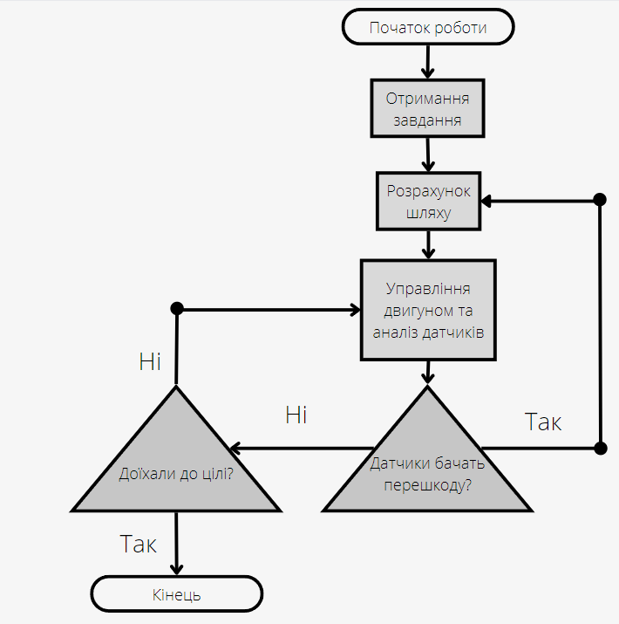

Рисунок 4.1 – Алгоритм руху беспілотного пристрою

В якості інерційна складової використаємо розповсюджене рішення: комбінований акселерометр та гіроскоп MPU6050:

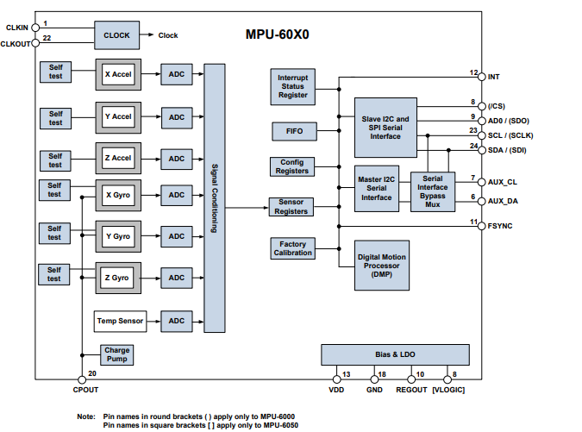

Рисунок 4.2 – Конструкція мікросхеми MPU6050.

Характеристики MPU6050:

– напруги живлення 2,375 - 3,46 вольт

– споживаний струм до 4 мА

– інтерфейс передачі даних - I2C

– максимальна швидкість I2C – 400 кГц

– вхід для інших датчиків I2C

– внутрішній генератор на 8 МГц (поза модулем можливість підключити зовнішній кварцовий резонатор на 32,768 кГц або 19,2 МГц);

Функції MPU6050:

– трьох осьовий MEMS гіроскоп із 16 бітним АЦП

– трьох осьовий MEMS акселерометр з 16 бітним АЦП

– Digital Motion Processor (DMP)

– slave I2C для підключення до мікроконтролера

– master I2C для підключення до мікросхеми додаткового датчика

– регістри даних датчиків

– FIFO

– переривання

– температурний сенсор

– самоперевірка гіроскопа та акселерометра

– регістр ідентифікації пристрою

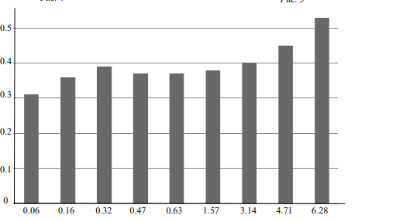

Рисунок 4.3 – Помилка фільтрації мікросхеми MPU6050.

З рис. 4.3. видно, що помилка фільтрації мало змінюється від частоти обурення, що діє модуль, і лише з великих частотах перевищує 0.5 °. Зіставляючи результати експериментів з вимогами щодо точності вимірювань параметрів для систем управління, можна дійти висновку, що модуль MPU6050 забезпечує прийнятну точність на вирішення завдань управління пристроїм.

Також для розрахунку пройденого шляху буде використано інформацію про кількість обертів колеса

Для поворота ротора маршового крокового двигуна на 360о (один оберт) для напівкрокового режиму потрібно:

|  |  |
| --- | --- |
| К1-об=360/ Кшд | (4.1) |

де – Кшд=3,25°кут одного кроку при напівкроковому режимі.

Кш_1-об=360/ 3,25=110 кроків на обертання

Таким чином при *R*шд=34мм радіусі колеса маршового двигуна пройдений шлях за один оберт дорівнює:

|  |  |
| --- | --- |
| *L*шд *= 2π RРП*  *L*шд*= 2π *34=214мм* | (4.2) |

1.9мм на 1крок, а тривалість одного кроку на найвищої скорості дорівнює 2мс.

Ця інфомація необхідна для уточнення положення пристрою у просторі та підрахунку пройденного шляху.

Також за для орієнтуванні у навколишньому просторі та роспізнавання завад на шляху використаємо широкоформатну камеру BauTech на базі матриці 5 MP OV5647 та алгоритм машинного навчання yolov5 який має швидкість обробки зображення 8.2мс за умови використання middle архітектури (розмір моделі: 150мб). Така швидкість обробки данних дозволяє у реальному часі знаходити завади на шляху та розраховувати своє місцеположення у просторі відносно нерухомих об’єктів.

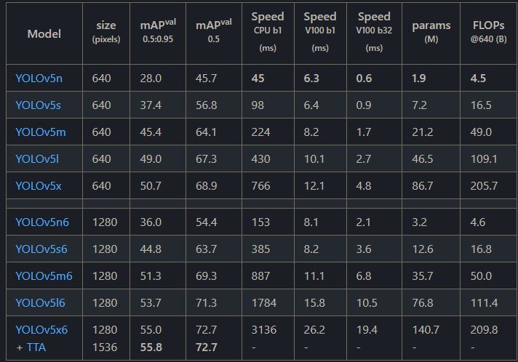

Рисунок 4.4 – Параметри архітектур МЛ алгоритму yolov5.

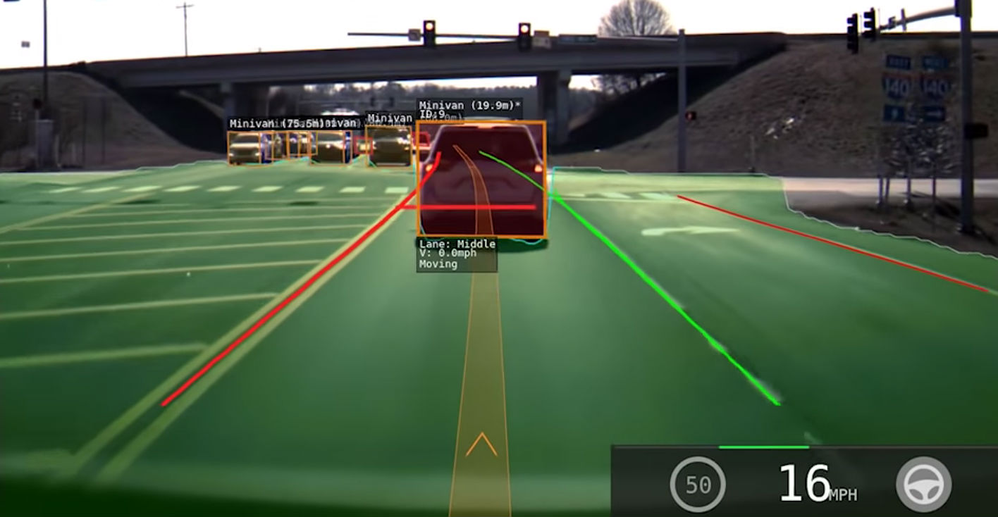

Рисунок 4.5 – Приклад використання МЛ алгоритму yolov5.

**4.2 Структурна схема пристрою**

Для фізичного моделювання була обрана платформа до електроприводу якоївходить два крокових двигуна один з них забезпечує переміщення платформи – мотор колесо, другий керує напрямком руху це рульовий вузол, який обертає мотор колесо вправо чи вліво режиму переміщення прямо – це положенняфіксує контактний датчик положення заведенни на вхід зовншнього переривання мкроконтролера (МК). До електронного обладнання платформи входить мікроконтролер на стартер-кіт платі який організує виконання основного алгоритму, що забезпечу переміщення та пошук шляху, та монтажна плата на якої розміщено драйвера керування двигунами та роз'єм для підключення зовнішнх приладів, камери та датчиків. Допоміжними сервісними елементами пристрою є дісплей та клаватура з чотирма кнопками (два курсори, Esc, Enter), яка за допомогою меню дозволяється керувати режимами роботи пристрою. До МК підключен вузол bluetooth зв'язку, який дозволяє, за необхідністю приєднати прилад до додатку на телефоні. Джерело живлення платформи має два Li-ion аккумулятора, які з'єднані послідовно, забезпечує перетворення енергію аумуляторної батареї у напругу придатну для роботи мікроконтрлера та інших приладів виконаних на мікросхемах.

Відеокамера

Джерело живлення

МК

Клавіатура

Bluetooth модуль зв’язку

Дісплей

Акселерометр та гіроскоп

Крокові двигуну

Драйвер

Рисунок 4.6 – Структурна схема керування автономним рухомим пристроєм